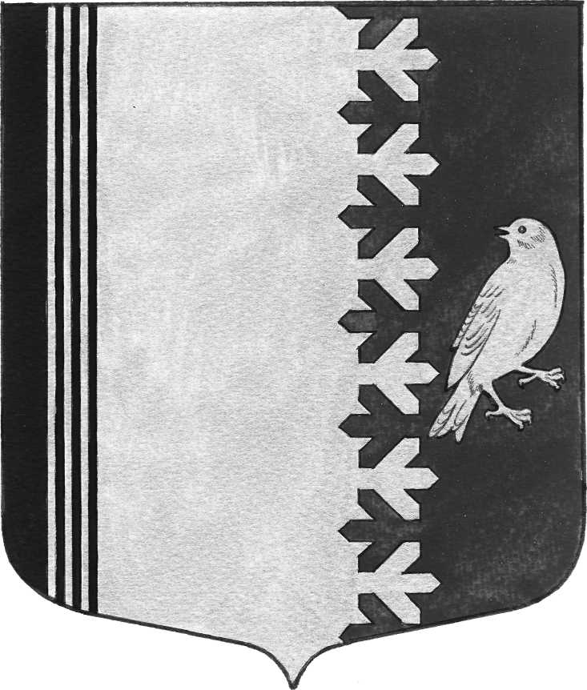

СОВЕТ ДЕПУТАТОВ МУНИЦИПАЛЬНОГО ОБРАЗОВАНИЯ
ШУМСКОЕ СЕЛЬСКОЕ ПОСЕЛЕНИЕ КИРОВСКОГО МУНИЦИПАЛЬНОГО РАЙОНА
ЛЕНИНГРАДСКОЙ ОБЛАСТИ
ЧЕТВЕРТОГО СОЗЫВА

Р Е Ш Е Н И Е

от 26 сентября 2023 года № 30

О внесении изменений в решение совета депутатов от 28 марта 2018 года № 10
«Об организации участия населения в осуществлении местного самоуправления
в иных формах на территории административного центра муниципального образования Шумское сельское поселение Кировского муниципального района Ленинградской области»

В соответствии с Федеральным законом от 06.10.2003 № 131-ФЗ «Об общих принципах организации местного самоуправления в Российской Федерации», областным законом от 15.01.2018 № 3-оз «О содействию участию населения в осуществлении местного самоуправления в иных формах на территориях административных центров и городских поселков муниципальных образований Ленинградской области» (далее - областной закон № 3-оз), Областным законом Ленинградской области от 20.07.2023 года № 96-оз «О внесении изменений в отдельные областные законы в сфере содействия участию населения в осуществлении местного самоуправления Ленинградской области», Уставом муниципального образования Шумское сельское поселение Кировского муниципального района Ленинградской области (далее - Устав), Совет депутатов муниципального образования Шумское сельское поселение Кировского муниципального района Ленинградской области (далее – Совет депутатов) решил:
Внести в Приложение № 1 решения Совета депутатов муниципального образования Шумское сельского поселения Кировского муниципального района Ленинградской области от 28 марта 2018 года № 10 «Об организации участия населения в осуществлении местного самоуправления в иных формах на территории административного центра муниципального образования Шумское сельское поселение Кировского муниципального района Ленинградской области» следующие изменения:
1. В статье 2:
а) Часть 2.3. изложить в следующей редакции:
«2.3. Количество членов инициативной комиссии должно составлять не менее трех человек и не более семи человек.
Количество членов инициативной комиссии определяется решением совета депутатов муниципального образования.»;
б) абзац второй части 2.5.¹ изложить в следующей редакции:
«замещающие государственную должность, должность государственной службы, муниципальную должность, за исключением муниципальной должности депутата представительного органа муниципального образования, осуществляющего свои полномочия на непостоянной основе, или должность муниципальной службы;»;
3. В статье 3:
а) пункт 10 части 3.2. признать утратившим силу;
б) дополнить частью 4¹ следующего содержания:
«4¹. В случае призыва члена инициативной комиссии на военную службу, направления на заменяющую ее альтернативную гражданскую службу, призыва на военную службу по мобилизации или заключения в соответствии с пунктом 7 статьи 38 Федерального закона от 28 марта 1998 года № 53-ФЗ «О воинской обязанности и военной службе» контракта о прохождении военной службы (далее – военная служба) либо контракта о добровольном содействии в выполнении задач, возложенных на Вооруженные Силы Российской Федерации, и при отсутствии оснований для прекращения полномочий члена инициативной комиссии, предусмотренные пунктами 1-3 части 3.2. настоящей статьи, деятельность члена инициативной комиссии приостанавливается на период прохождения военной службы либо оказания добровольного содействия в выполнении задач, возложенных на Вооруженные Силы Российской Федерации.
Если приостановление деятельности члена инициативной комиссии в период прохождения им военной службы либо на оказание добровольного содействия в выполнении задач, возложенных на Вооруженные Силы Российской Федерации, влечет за собой нарушение требований пункта 3 статьи 2 Положения «об инициативной комиссии на территории муниципального образования Шумское сельское поселение Кировского муниципального района Ленинградской области», утвержденного решением совета депутатов МО Шумское сельское поселение № 10 от 28.03.2018 года, то в таком случае деятельность инициативной комиссии приостанавливается до момента избрания временного члена инициативной комиссии на период прохождения основным членом инициативной комиссии военной службы либо оказания добровольного содействия в выполнении задач, возложенных на Вооруженные Силы Российской Федерации.».
2. Настоящее решение подлежит официальному опубликованию в газете «Вестник муниципального образования Шумское сельское поселение» и размещению на официальном сайте администрации муниципального образования Шумское сельское поселение Кировского муниципального района Ленинградской области.
3. Решение вступает в силу после его официального опубликования.

Глава муниципального образования В.Л.Ульянов

